一 年 级 美 术 课 时 备 课
课题 |  | 长啊长 |  |  | 课型 |  | 造型·表现 |  |  | 课时 | 2课时
教材  分析 |  | 本课给学生展示了大量的植物生长的照片，旨在让老师利用有关材料，引导学生感受植物生命的美丽和独特，引发儿童对植物生长过程的联想，鼓励他们课外种养一些庄稼、蔬菜或花草苗木，观察和记录下它们生长的情况。
教学目标 | 双基目标 |  |  | 了解植物生长的基本知识，展开回忆与想象，根据自己的意愿，大胆自由的表现出一种自己喜欢的植物生长的情景。
教学目标 | 能力目标 |  |  | 培养学生在小组的学习氛围中，相互交流、相互学习、资源共享的良好品质，提高观察、感受、探究、联想的能力。
教学目标 | 情感目标 |  |  | 通过课堂学习与活动，培养学生热爱大自然、热爱绿色生命的思想感情。
教学目标 | 教学重点 |  |  | 启发学生回忆与想象植物生长的生动情景，要打开学生的思路，使学生能从环境、生长过程或片段、情节等多方面展开联想活动，鼓励创新，表现出生动的画面。
教学目标 | 教学难点 |  |  | 表现的自由性与流畅性，通过欣赏、鼓励等多种方法解决。
教具 |  |  | 多媒体课件、几株植物 |  |  | 学具 |  | 绘画用的彩笔、油画棒等。
教  学  过  程 | 第一课时  一、课前准备  可用童话故事《一粒种子发芽了》：一粒种子沉睡在泥土里。天气渐渐暖了，它伸出了幼芽，可是四周黑乎乎的，什么也看不见。这时天上落下了一些雨，水渗到地下。它喝了两口，使劲往上一挺身子，可是还是什么也看不见，蚯蚓过来了……  二、导入新课：  （1）组织教学：  如果你是一粒种子，怎样才能长大？（课件）  在成长过程中会遇见谁？  2． 教师播放影片课件：总结、观察、欣赏种子成长的过程。（种子在适合的阳光、空气、水等条件下，会生根发芽、茁壮成长，并且在每一个生长时期色彩、形状都会有所不同。）  学生回忆汇报学生观看。  1．教师出示一粒种子：  你们认识这是什么种子吗？这是一粒豌豆（或花）的种子。如果老师现在将它种在土里，几秒钟后它有什么反映吗？  我们看，“绿拇指”也在此刻种下了一粒种子，顷刻间会怎样呢？（多么神奇呀！这粒种子顷刻间生根发芽、越长越高，冲破了城堡的窗户，开出了鲜艳的花朵。）  2．观察想象：  面对着我们眼前这一棵棵刚刚发芽、长叶的小苗，想象一下你它将长成什么样子？在它的生长过程中你将会做些什么？它在成长中会碰到谁？它会开花吗？会开什么样子的花？会结果吗？会结什么样的果？（教师引导学生逐一想象。）  3．学生汇报自己的想法：（指名个别想象力丰富的学生汇报自己的想法，给其他学生以启示。）  学生独自想象思考。学生边汇报边用肢体语言形容。学生欣赏动画片，再次进行联想。学生小组内互相交流自己的想象，汇报自己的想法。  第二课时  四、作业要求：  1．根据自己的想象，大胆的画一幅植物生长的画。  2．展示范画（水彩笔画的、油画棒画的、二者相结合的。）给学生以绘画的启迪。  五、学生作业，教师辅导：教师指导学生绘画，解决学生绘画中的问题。学生绘画  六、小结评价：  1．学生介绍自己的画面。  2．颁发“勤劳种植”奖。  3．颁发“种植创意”奖。学生介绍自己画面和互相评价。 |  |  |  |  |  |  |  | 教学设计意图
教  学  过  程 |  |  |  |  |  |  |  |  | 相关知识融入故事，是学生基本了解植物的生长过程。  创设情境。  引入学习情景，鼓励主动发现，感受形象特点。  通过作品分析和借鉴艺术表现方法，激发表现欲望，鼓励创新思维。  引发学生的好奇心，激发学生的想象力。进入想象的空间，将现实中的植物与想象中的植物结合起来，是情境具体、丰富。  体验讨论式的学习方式，通过交流，开阔学生的创作思路，丰富想象力。  通过作品分析和借鉴艺术表现方法，激发表现欲望，鼓励创新思想。  鼓励每个学生都参与到评价同学的画的过程活动当中，在评价的过程中相互学习。
板书设计：

长啊长

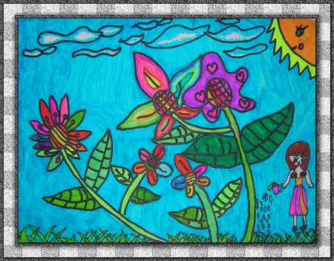
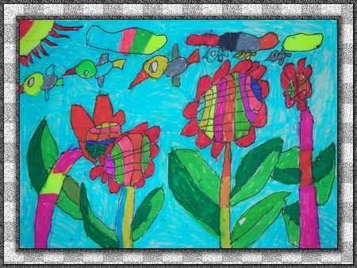

课后反思：

